ТЕСТИ ДЛЯ ВИЗНАЧЕННЯ РІВНЯ СФОРМОВАНОСТІ ЧИТАЦЬКОЇ КОМПЕТЕНТНОСТІ УЧНІВ 4 КЛАСІВ

ПЕРЕДМОВА

Згідно з методичними рекомендаціями Міністерства освіти і науки («Контроль та оцінювання навчальних досягнень учнів початкової школи») у процесі вивчення літературного читання передбачається тематична перевірка обсягу знань.
У даному посібнику подано 8 тематичних робіт, складених відповідно до вимог навчальної програми Міністерства освіти і науки України з літературного читання для 4 класу та підручника «Літературне читання . 4 клас» (автор О. Я. Савченко).
До кожної тими запропоновані завдання, які дають можливість визначити елементарні знання четвертокласників з кола читання(прізвища, імена відомих дитячих письменників та їх твори); рівень засвоєння школярами літературознавчих понять(сюжет, композиція, персонаж, тема, основна думка твору та ін.); вміння, які забезпечують повноцінне сприйняття, засвоєння, відтворення змісту різнопланових творів (жанр твору, засоби художньої виразності та ін.). Завдання передбачає вибір правильної відповіді із кількох запропонованих, встановити відповідність та виявити власне ставлення учнів до якогось явища чи події із прочитаного твору. Тести- ефективний та швидкий спосіб перевірки, тренування та контролю знань.
Мета цього посібника- допомогти вчителеві в організації проведення уроків узагальнення та систематизації знань учнів з літературного читання у 4 класі.

ЗМІСТ

Робота 1. «Із скарбниці усної народної творчості» ……………………4
Робота 2. «Що було на початку світу…»………………………………..7
Робота 3. «Сторінками історії України»……………………………......10
Робота 4. «Як не любить той край…»…………………………………..13
Робота 5. «Видатні українські письменники»………………………..…16
Робота 6. «Розповідь про нас самих»……………………………………19
Робота 7. «Літературні казки зарубіжних письменників»…..………….22
Робота 8. «Світ дитинства в літературі»………………………………...25
Список використаної літератури…………………………………………28
Розділ перший
Із скарбниці усної народної творчості

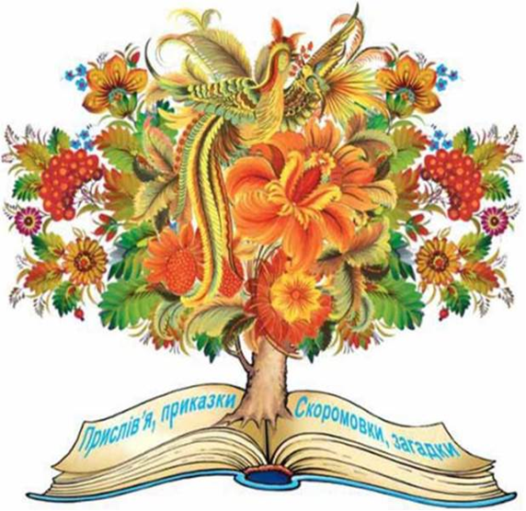

- Невеличке оповідання повчального характеру про якусь життєву пригоду, називається :
А) казка;
Б) притча;
В) народна пісня;

- Твір «Мудра дівчина» за жанром є народною:
А) казкою;
Б) притчею;
В) легендою.

- Що збирав письменник Борис Грінченко?
А) прислів’я і приказки;
Б) народні пісні;
В) народні усмішки.

- Який гостинець принесла Мудра дівчина панові?
А) курочку;
Б) гусочку;
В) горобця.

- Головними героями у притчі «Без труда нема плода» є:
А) цап і баран;
Б) чоловік та вовк;
В) лев та миша.

- Де знайшов дід хлопчика в творі «Звідки пішло ім’я та прізвище Богдана Хмельницького»?
А) в соломі;
Б) в хмелю;
В) в очереті.

- Місто Сміла отримало таку назву на честь:
А) польського пана;
Б) відважного козака;
В) сміливої козачки.

- З’єднай частини прислів’я.
Нащо клад, а людину праця.
Згода будує, якщо в сім’ї лад.
Землю красить сонце, а незгода руйнує.

- Правильно з’єднай твір з його назвою.
Скоромовка Жили собі дід та баба.
Прислів’я Золоте сховалося, а срібне показалося.
Загадка Добре роби — добре й буде!
Казка Обережний хитрий лис до нори вечерю ніс.

- Із чим ти можеш порівняти рідну мову?
________________________________________________________________________________________________________________________________________________________________________________________________________________________________________________________________

Розділ другий
Що було на початку світу…



1. Коли не було ні землі, ні неба, всесвіт нагадував:
а) космос;
б) безмежний простір;
в) безмежний океан води.
2. Водяний хаос мав ім’я...
а) Нун;
б) Перун;
в) Ра.

3. Ким судилося стати дитяті, яке було сховане в квітці лотоса?
а) Богом Ра;
б) богом Творцем;
в) царем Міносом.
4. Мисливець та його прекрасна дружина перетворилися на:
а) горобців;
б) ластівок;
в) сорок.
5. Дедал зробив крила:
а) щоб повернутися на батьківщину;
б) щоб прославитися;
в) щоб подорожувати.
6. Найголовнішими істотами на світовому дереві були:
а) два голуби і ластівка;
б) орел і сивий сокіл;
в) два голуби і сивий сокіл.
7. Що є головним символом Великоднього свята у християн?
а) Яйце;
б) зерно;
в) хліб.

8. «Хто це?» з’єднай стрілками:
Правнук Слави й Гука, нащадок могутніх гукрів,
найкращий стрілець... Дедал

Грізний бог блискавки і грому... Мисливець

Митець, який зробив крила... Перун

9. З’єднай стрілками героя та міф:
«Дедал та Ікар» Мисливець
«Гнів Перуна» Великий Гоготун
« Міф про створення світу» Ікар

10. Чим оповідання відрізняються від міфів?
________________________________________________________________________________________________________________________________________________________________________________________________________________________________________________________________________

Розділ третій
Сторінками історії України

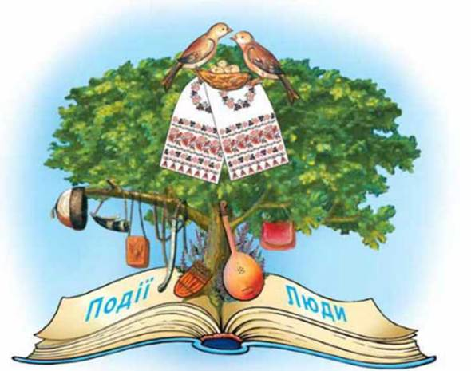
1. У розділі «Сторінки з історії» ви прочитали про:
а) майбутні часи;
б) теперішні часи;
в) минулі часи.

2. Твір Івана Гнатюка «Козацький дуб» за жанром є:
а) вірш;
б) казка;
в) історична розповідь.

3. Нестор Літописець це-
а) відомий учений княжих часів;
б) князь київський;
в) козак.

4. Звідки у міста назва Львів?
а) тут жили леви;
б) в честь князя Галицького;
в) на честь сина.

5. Ви якому році вперше згадується про місто Чернігів?
а) у 2010;
б) у 1112;
в) у 907.

6. Якого свята чекали діти у творі «Ялинка мого дитинства»
а) Водохреща;
б) Великодня;
в) Нового року.

7. З чим порівнює прапор Дмитро Павличко у вірші «Наш прапор»?:
а) із полем;
б) з літом;
в) з морем.

8. Встановіть відповідність між висловлюваннями:
Буде те, той будете мати.
Як будете працювати, ви та з відки ваші батьки.
Не забувайте тільки хто чого самі захочете.

9. З’єднай стрілками автора та відповідний твір:
Марія Пригара «Ялинка мого дитинства»
Іван Боднарчук «Козак Голота»
Тамара Коломієць «На новій землі»

10. Про яку найважливішу сторінку з історії нашого народу можеш коротко розповісти?
________________________________________________________________________________________________________________________________________________________________________________________________________________________________________________________________________

Розділ четвертий
Як не любить той край…

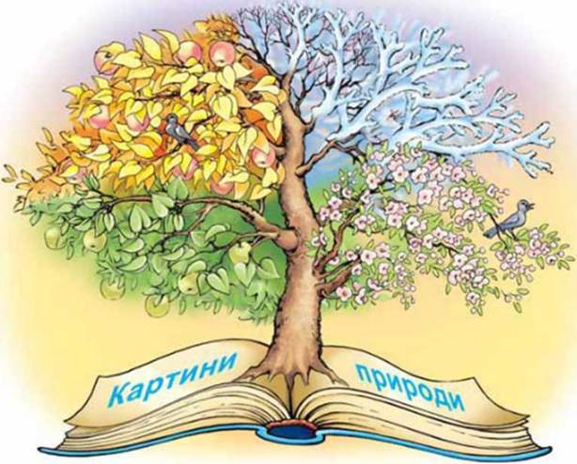

1. Які комахи обліпили яблуко?
а) Бджоли;
б) комарі;
в) джмелі.

2. З чим Олександр Олесь порівнює степ восени?
а) із соломою;
б) з піском;
в) із сонцем.

3. Чим Арсен пригостив Ласочку?
а) бутербродом;
б) рибою;
в) салом.

4. Де знаходиться Опішня?
а) На Київщині;
б) на Полтавщині;
в) на Сумщині.

5. Яка річка є символом України?
а) Дністер;
б) Дніпро;
в) Уж.

6. Найкрасивіше та найглибше озеро України- :
а) Світязь;
б) Синевир;
в) Ялпуг.

7. Хто викопав ставок біля козацького села?
а) запорожці;
б) селяни;
в) літні люди.

8. З’єднай частини прислів’я :
Як дбаєш- треба у воду лізти.
Щоб рибку з’їсти, не лізь у воду.
Не спитавши броду, так і маєш.

9. Вкажіть автора та твір:

а) Така краса, висока і нетлінна,
Що хоч спинись і з Богом говори... ___________________________________

б) Долиною повилась річечка, наче хто кинув нову стрічку на зелену траву. _________________________________________________________________

в) Це і є найвища ознака майстерності художника, у руках якого оживає глина. __________________________________________________________________

10. Як ти розумієш зміст назви вірша « Усе моє, все зветься Україна»?
______________________________________________________________________________________________________________________________________________________________________________________________________

Розділ п’ятий
Видатні українські письменники

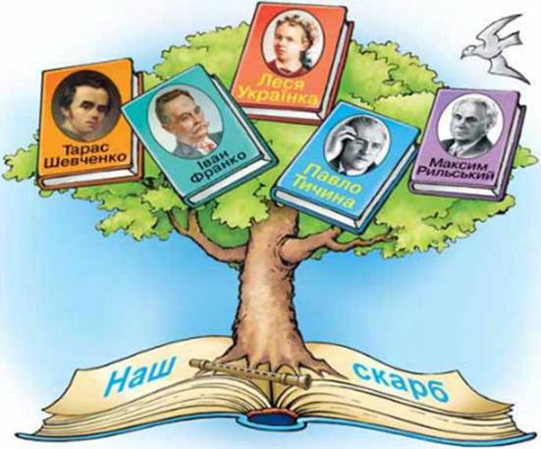

1. Коли народився Тарас Григорович Шевченко?
а) 8 березня 1814р.;
б) 10 березня 1861р.;
в) 9 березня 1814р.

2. Яке справжнє ім’я Лесі Українки?
а) Лариса Квітка- Основ’яненко;
б) Лариса Косач- Квітка;
в) Олена Пчілка.

3. Хто є автором казки «Лисичка- кума»?
а) Т. Г. Шевченко;
б) М. Рильський;
в) І. Я. Франко.

4. В якому місті найдовше жив Павло Григорович Тичина?
а) у Харкові;
б) у Чернігові;
в) у Києві.

5. «Моя душа ніколи не забуде того дарунка, що весна дала…» Так закінчується вірш…
а) «Давня весна»;
б) «Конвалія»;
в) «Сонце і дим».

6. Хто сказав горобчику, що розум на дорозі не валяється?
а) Сова;
б) крук;
в) ворона.

7. На чому в дитинстві їздив Максим Рильський по Сахарі?
а) на машині;
б) на стільці;
в) на сомокаті.

8. Утворіть логічні вправи між творами та рядками з них:
а) «Вітер віє, повіває» «пливе човен по Дунаю
один за водою»
б) «Вітер з гаєм розмовляє» «і блідий місяць на ту пору
із хмари де-де виглядав»

в) «Реве та стогне Дніпр широкий» «…на могилі кобзар сидить
та на кобзі грає»

9. Встановіть послідовність рядків вірша І. Я. Франка «Дрімають села…»

__ Ще ліс не стогне тим важким
__і ще стрілою ластівка
__звивається над загоном
__осіннім, довгим тоном.

10. Пригадай і запиши назви відомих тобі казок, у яких Лисиця обдурювала людей та тварин.
______________________________________________________________________________________________________________________________________________________________________________________________________

Розділ шостий
Розповідь про нас самих

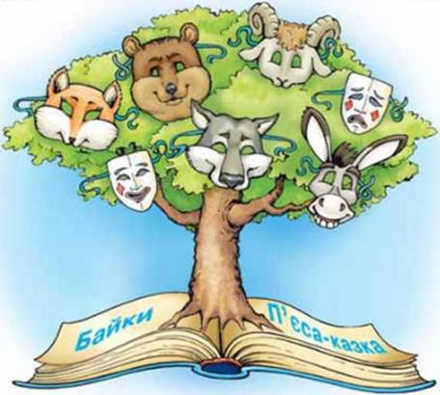

1. Повчальний висновок байки називають:
а) прислів’ям;
б) мораллю;
в) приказкою.

2. Де жив Езоп?
а) У Стародавній Греції;
б) у Стародавньому Римі;
в) у Стародавньому Єгипті.

3. Визнач твердження , яке на твою думку є правильним:
а) п’єса- це казка у віршах;
б) п’єса- твір для читання в ролях;
в) п’єса- твір написаний для розігрування на сцені.

4. Яка мораль байки «Двоє приятелів і ведмідь»?
а) Не бери чужого;
б) друзі пізнаються в біді;
в) семеро одного не ждуть.

5. Мораллю якої байки є слова «Рука, як кажуть, руку миє»?
а) «Котова наука»;
б) «Двоє приятелів і ведмідь»;
в) «Зозуля й Півень».

6. Скільки років Вовк був старостою?
а) 2;
б) 3;
в) 5.

7. Що впало з неба прямо Вовку в лапи?
а) Заєць;
б) Лисиця;
в) Білка.

8. З’єднай назву твору та його автора

«Лисиця, що впала з неба» Олена Пчілка
«Двоє приятелів і ведмідь» Леонід Глібов
«Котова наука» Езоп
«Зозуля і Півень» Неля Шейко-Медведєва

9. З’єднай назви героїв байок з рисами характеру:

Півень боягузливий
хвалькуватий
Другий приятель сміливий
кмітливий
Петрусь лінивий
Підлеслива

10. Які поради ти можеш дати Петрусю з байки «Котова наука»? Запиши їх.
______________________________________________________________________________________________________________________________________________________________________________________________________

Розділ сьомий
Літературні казки зарубіжних письменників

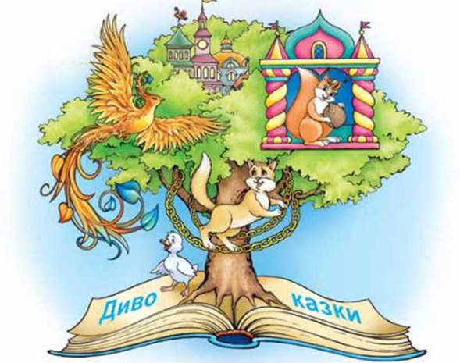

- Чим відрізняється літературна казка від народної?
а) має автора;
б) записана в літературі;
в) немає автора.

2. Казку «Гидке каченя» написав:
а) Олександр Пушкін;
б) Джанні Радарі;
в) Ганс Крістіан Андерсен.

3. Про кого з персонажів казки «Гидке каченя» говорять такі слова «прекрасні, чудові, величні»?
а) качки;
б) лебеді;
в) гуси.

4. За те, що Мартіно був таким настирним, люди прозвали його:
а) Настирний Лоб;
б) Настирна Голова;
в) Вперта Голова.

5. Якою дорогою рішуче попрямував хлопчик Мартіно?
а) таємничою;
б) казковою;
в) чарівною.

6. Скільки богатирів побачив цар біля городської брами?
а) 3;
б) 43;
в) 33.

7. З якої казки ці рядки «Не біда з’явитися на світ у качиному гнізді, якщо ти вилупився з лебединого яйця»?
а) «Курочка Ряба»;
б) Гидке каченя»;
в) «Казка про царя Салтана».

8. Поєднай слово із його тлумаченням:
Сваха старовинна міра довжини
Зорить жінка, яка організовує сватання
Аршин пильно вдивляється

9. З’єднайте назву твору із героєм, якого там можна зустріти:
«Казка про Царя Салтана» Мартіно
«Гидке каченя» цар Гвідон
«Дорога, що нікуди не вела» лебідь

10. Уяви, що ти є автором казки «Дорога, що нікуди не вела» . Як би ти назвав цей твір?
________________________________________________________________________________________________________________________________________________________________________________________________________________________________________________________________________

Розділ восьмий
Світ дитинства в літературі

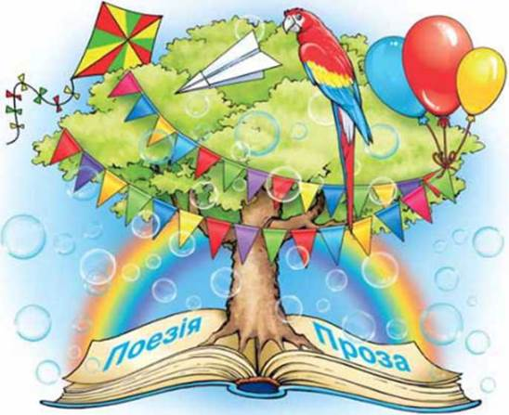

1. Як називається розділ, який складається з двох тем?
а) « Про нас самих»;
б) «Сторінками історії України»;
в) «Світ дитинства в літературі».

2. Як звати хлопчика, який намалював коня?
а) Петрик;
б) Віталік;
в) Михайлик.

3. Хто є автором цих рядків : « Все із доброго чи злого- починається з малого»?
а) Г. Малик;
б) М. Чумарна;
в) М. Сингаївський.

4. Коли відбуваються події описані в оповіданні О. Єфімова «Тут усе є…»?
а) восени;
б) влітку;
в) взимку.

5. Що любила робити дівчинка Ганнуся у повісті Володимира Рутківського?
а) складати казки;
б) складати вірші;
в) малювати.

6. Чим співає дивовижний птах Стрепет у творі В. Сухомлинського «Співуча пір’їнка»?
а) хвостом;
б) крилом;
в) дзьобом.

7. За жанром твір Олександра Єфімова « Тут се є…»:
а) казка;
б) байка;
в) оповідання.

8. Що витчеться із нитки у вірші «Дощ із краплі починається»
М. Сингаївського?
а) сорочка;
б) рушник;
в) сукня.

9. Упізнай твір за його головною думкою.
- Справжні скарби дістаються лише тим людям, що першими торують дорогу, якою ще не ходив ніхто. (Джанні Родарі «Дорога, що нікуди не вела»)
- Добре щире серце не буває ніколи горде. (Ганс Крістіан Андерсен «Гидке каченя»)
- І хто б там що кому не говорив,
А згине зло і правда переможе! (Ліна Костенко «Затишно дітям в пазусі казок»)

10. Чи погоджуєшся ти , що «все- із доброго чи злого- починається з малого?». Наведіть приклад.
________________________________________________________________________________________________________________________________________________________________________________________________________________________________________________________________________

ВИКОРИСТАНА ЛІТЕРАТУРА

- Контроль та оцінювання навчальних досягнень учнів початкової школи. – К. : Початкова школа.
- Програми для загальноосвітніх закладів 1-4 класи. – К. : Початкова школа.
- Савченко О. Я. Методика читання у початкових класах. – К. : Освіта, 2007. 333 с.
- Савченко О. Я. Літературне читання : підручник для 4 класу. –К. : Основа, 2015. - 192 с. : іл.

